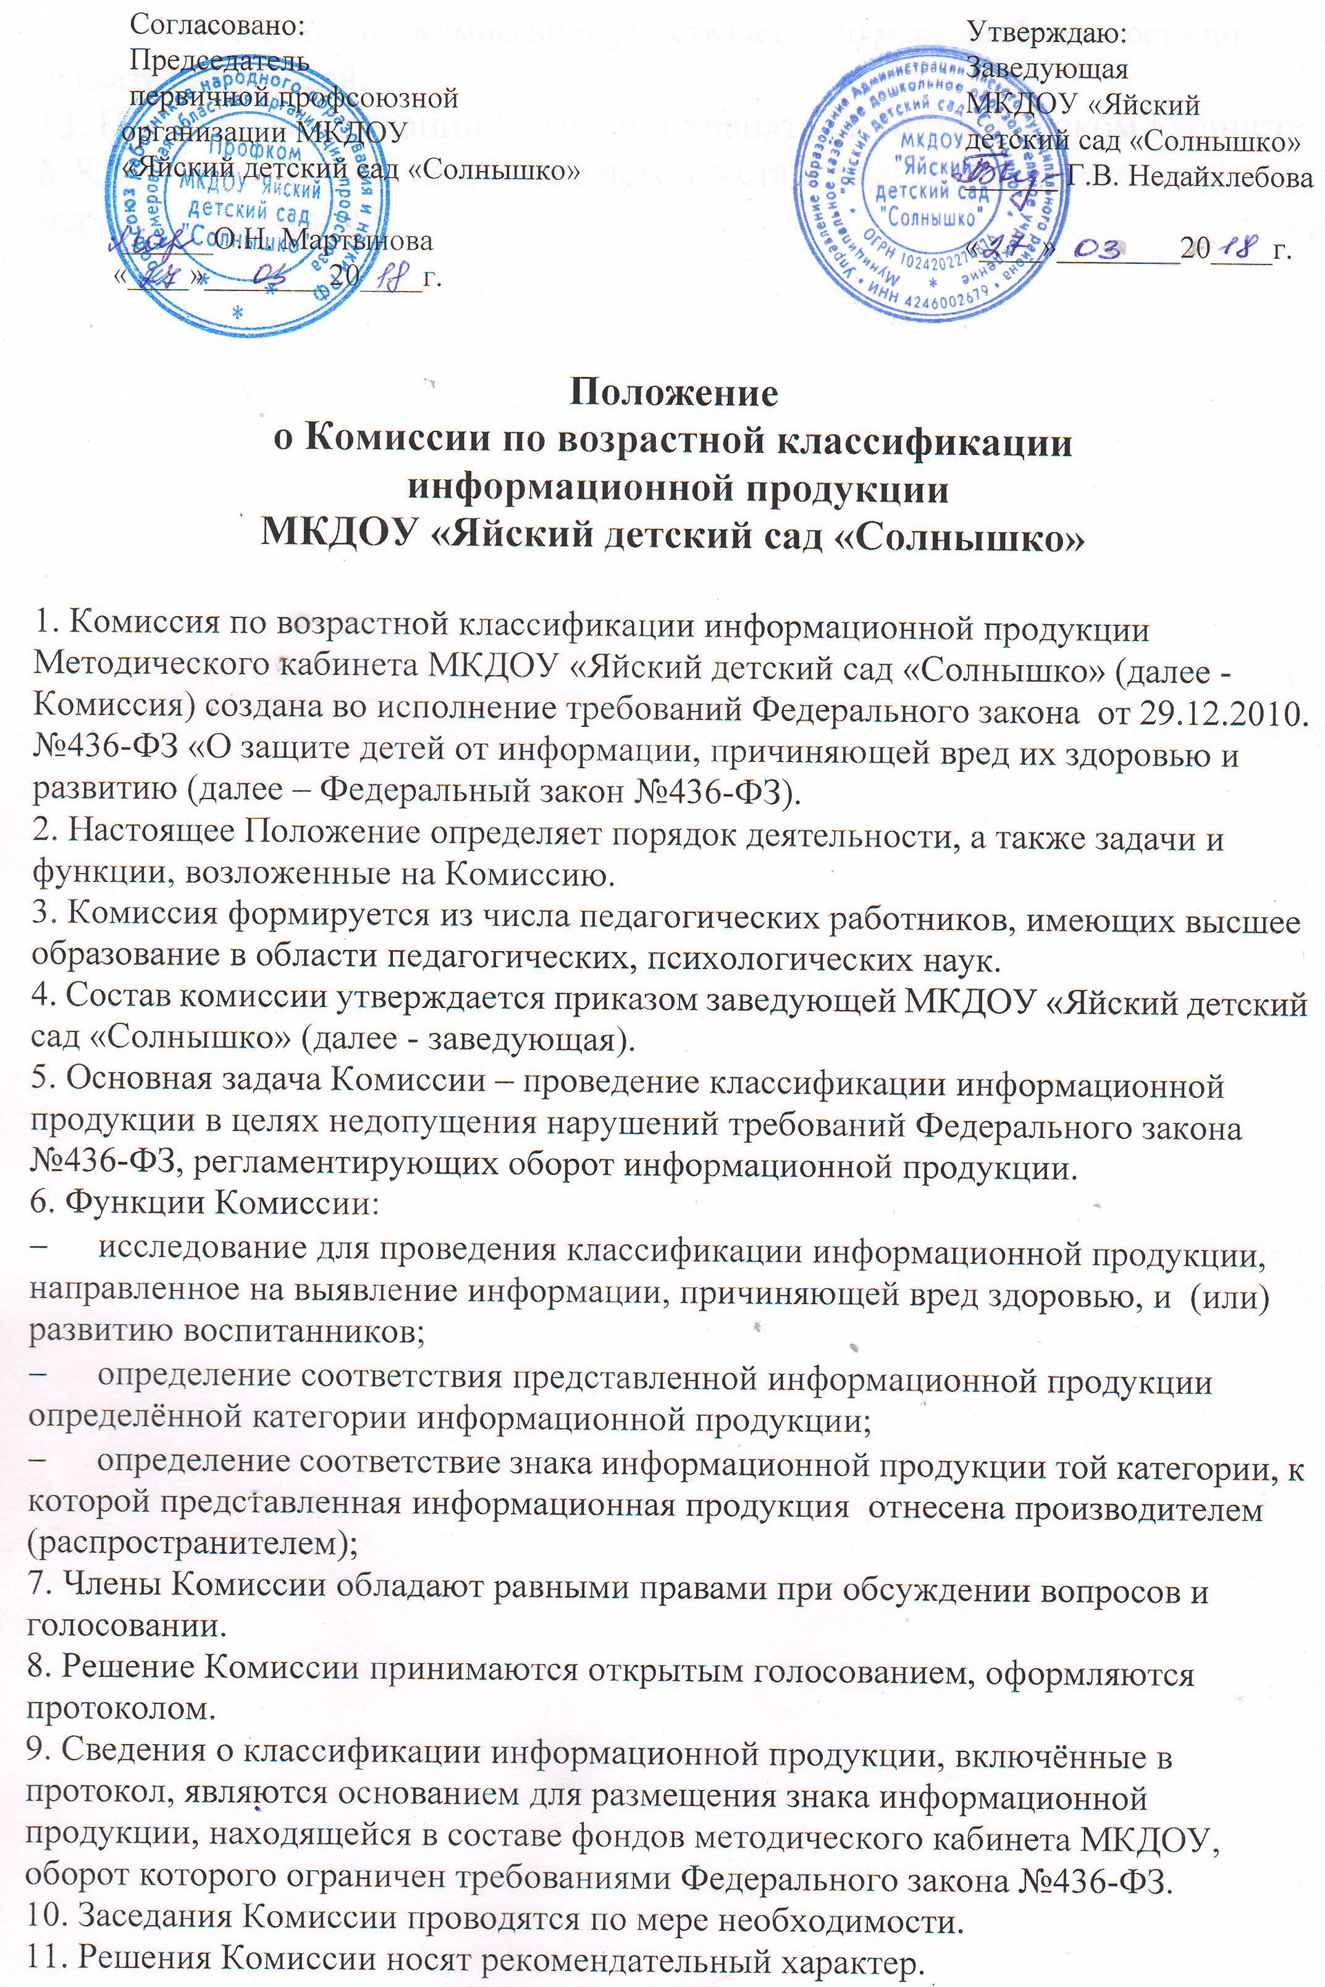

12. Обновление состава Комиссии осуществляется по мере необходимости по приказу заведующей.
13. Протоколы заседаний Комиссии хранятся в Методическом кабинете МКДОУ в течении 5 лет, после чего в установленном порядке передаются в архив.

